Приложение 17
Страница классного журнала с текущими отметками.
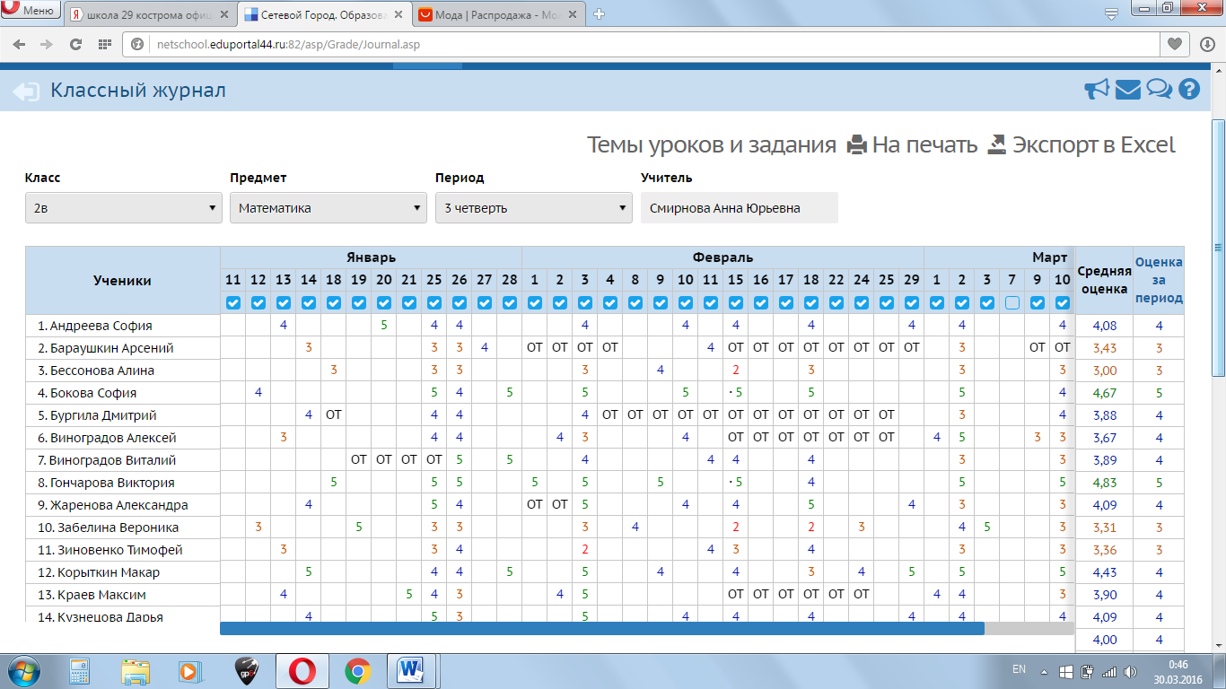

Сводная ведомость успеваемости.
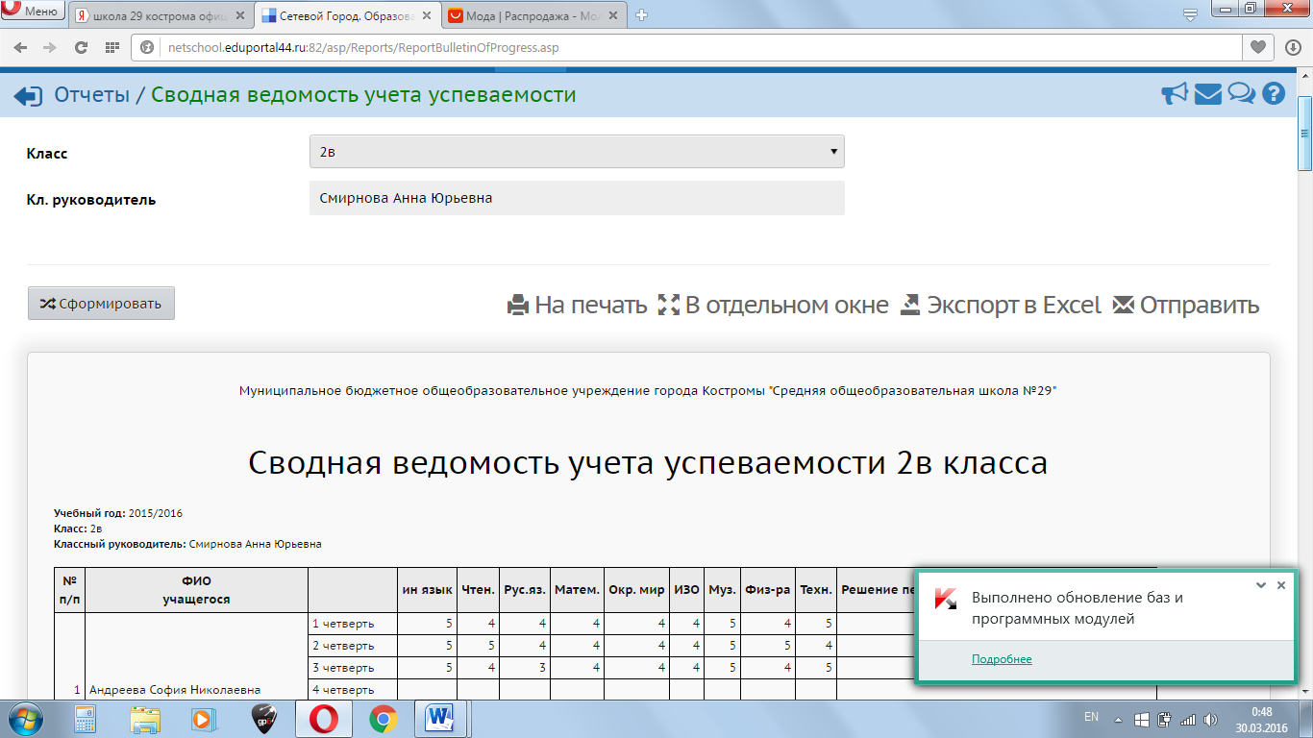

Динамика среднего балла ученика.
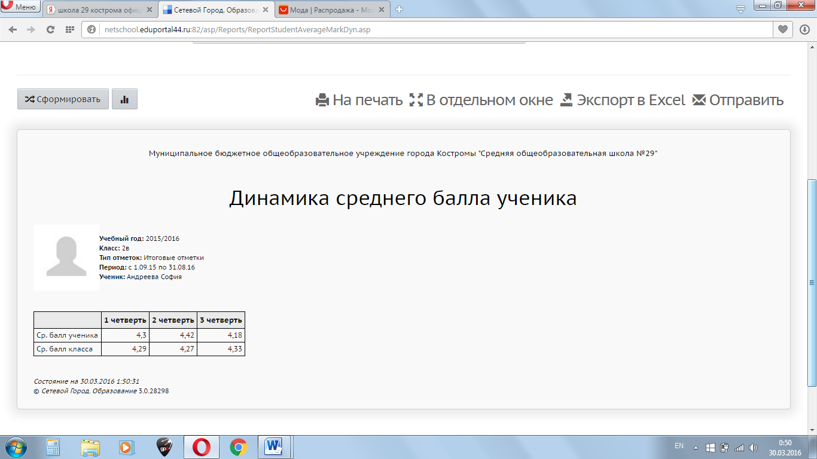

Отчет об успеваемости ученика.
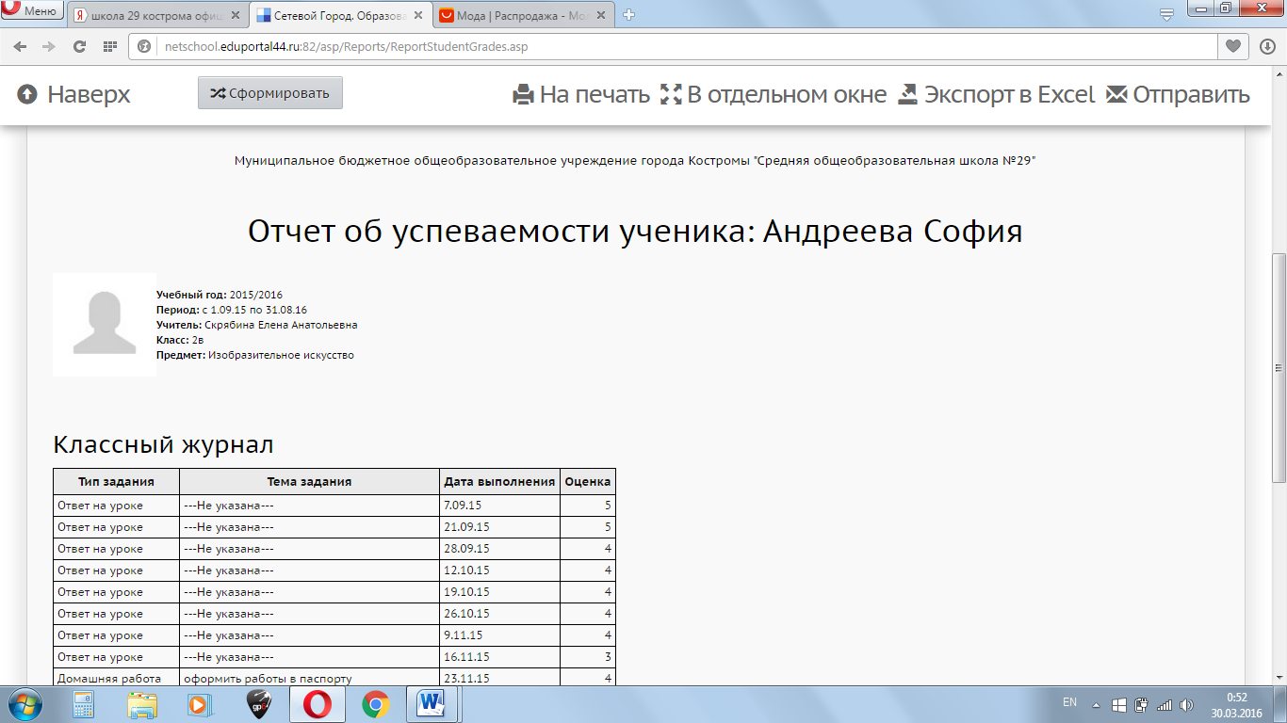

Итоги успеваемости и качества знаний ученика.
